

PREFETE DE LA REGION NOUVELLE-AQUITAINE

PREFET DE LA CHARENTE MARITIME

**NOTE D’ORIENTATION 2020**

**Fonds pour le Développement de la Vie Associative (FDVA 2)**

**« Fonctionnement et actions innovantes »**

**Charente-Maritime**

**Les textes de référence :**

- Décret n° 2018-460 du 8 juin 2018 relatif au fonds pour le développement de la vie associative ;

- Instruction n°DJEPVA/SD1B/2018/075 du 15 mai 2018 relative au FDVA et à l’utilisation de ses crédits déconcentrés ;

- Arrêté préfectoral du 18 juin 2018 portant constitution de la commission régionale consultative du fonds pour le développement de la vie associative pour la région Nouvelle-Aquitaine ;

- Arrêté préfectoral du 22 juin 2018 portant constitution du collège départemental consultatif de Charente-Maritime du fonds pour le développement de la vie associative.

**********

La Charte régionale des engagements réciproques Nouvelle-Aquitaine signée le 5 décembre 2018 rappelle que les associations apportent en toute indépendance leur contribution à l’intérêt général par leur caractère reconnu d'utilité civique et sociale. Elles fondent leur légitimité sur la participation libre, active et bénévole des citoyens à un projet commun, sur leur capacité à défendre des droits, à révéler les aspirations et les besoins de ceux qui vivent dans notre pays et à y apporter des réponses.

L’Etat contribue au développement de la vie associative par un soutien financier aux associations dans le cadre du FDVA.

Depuis 2018, ce fonds comporte un nouveau volet pour le financement d’actions ou de projets de fonctionnement ou d’innovation.

La Direction régionale et départementale de la jeunesse, des sports et de la cohésion sociale (DRDJSCS) est chargée d’animer la mise en œuvre du fonds avec le concours des Directions départementales de la cohésion sociale (et de la protection des populations) (DDCS-PP) en s’appuyant sur une commission régionale consultative et des collèges départementaux consultatifs associant des collectivités et personnalités qualifiées du monde associatif.

Le présent document précise les critères d’éligibilité relatifs au nouveau volet du FDVA « Fonctionnement et actions innovantes » : associations et projets éligibles, priorités territoriales (régionales et départementales), modalités financières et d’envoi des dossiers.

**Date limite pour déposer le dossier complet** : **11 mars 2020 inclus**

**Exclusivement par télé service « Le Compte Association » :**

<http://www.associations.gouv.fr/le-compte-asso.html>

*Les dossiers hors délais, incomplets ou non conformes ne seront pas examinés*

# ASSOCIATIONS ELIGIBLES

* Association loi 1901 avec un siège social en Charente-Maritime
* Établissement secondaire d’une association nationale, domicilié en Charente-Maritime disposant d’un numéro de SIRET et d’un compte bancaire séparé
* Les associations répondant aux trois conditions du tronc commun d’agrément[1]: **l’objet d’intérêt général, la gouvernance démocratique et la transparence financière**

***Ne sont pas éligibles :***

*- Les associations dites « para-administratives », ainsi que les partis politiques ;*

*- Les associations représentant ou défendant un secteur professionnel (syndicats professionnels,…) régies par le code du travail ;*

*- Les associations dont l’objet est cultuel ou les associations dont les projets participent directement à l’exercice d’un culte ;*

*- Les associations ne respectant pas la liberté de conscience et/ou proposant des actions à visée communautariste ou sectaire.*

# AXES DE FINANCEMENT POUR 2020

Le fonds s’adresse à l’ensemble des secteurs associatifs. Il est articulé autour de 2 axes **« Financement global »** et **« Mise en œuvre de nouveaux projets ou activités innovantes »**.

**Il est destiné prioritairement aux associations de moins de 8 ETP et très prioritairement aux associations faiblement employeuses : 2 salariés au plus.**

Pour 2020, les **priorités partagées** par les membres de la commission régionale du FDVA sont les suivantes**:**

**Axe 1 : « Financement global »**

Pour l’axe 1 « Financement global », les priorités régionales Nouvelle-Aquitaine sont les suivantes :

* Le soutien à la diversité de la vie associative locale et son ancrage territorial en particulier sur les territoires situés en zone rurale de revitalisation (ZRR) et de la politique de la ville (QPV).
* Le soutien aux projets associatifs d’intérêt général, structurés, cohérents et articulés autour de la transition numérique et des 3 piliers du développement durable (économique, environnemental et social).

***=>Priorités départementales complémentaires validées en collège départemental de Charente-Maritime :***

**\* Seules les associations de 2 ETP au plus seront financées**

* Les associations qui mettent en place un **projet associatif structuré**.

* Les associations ayant un **fort ancrage territorial** avec un rayonnement et un impact local importants.

**Axe 2 : « Mise en œuvre de nouveaux projets ou activités innovantes »**

Pour l’axe 2 « Mise en œuvre projets ou activités », les priorités régionales Nouvelle-Aquitaine sont les suivantes :

- Les projets structurants, ancrés sur le territoire qui permettent de répondre à de nouveaux besoins

- Les projets qui permettent de développer une offre d’appui et d’accompagnement aux petites associations locales et en particulier sur les territoires situés en zone rurale de revitalisation (ZRR) et de la politique de la ville (QPV).

- Tout projet de l’axe 2 doit s’appuyer **obligatoirement** sur :

- des éléments de diagnostic,

- une méthode et un plan d’action,

- des objectifs attendus notamment en termes d’essaimage,

- des indicateurs d’évaluation

- des éléments permettant d’apprécier la transposition du projet sur le territoire.

***=>Priorités départementales complémentaires validées en collège départemental de Charente-Maritime :***

* Les projets **mutualisés** favorisant la coopération inter-associative sur le territoire : actions mutualisées - création et mise à disposition d’outils - mise en place d’espaces de rencontres et d’information - maillage de lieux ressources.

* Les projets contribuant à la **création de richesses sociales ou économiques durables.**

*\* Les* ***projets itinérants*** *répondant aux besoins des territoires, et notamment des territoires ruraux.*

**MODALITES DE FINANCEMENT**

Les modalités de soutien du FDVA « Fonctionnement et actions innovantes» en Nouvelle-Aquitaine sont les suivantes :

* **Pour l’axe 1** « Financement global de l’activité de l’association - Fonctionnement », le montant minimum est fixé à **1.000 euros**.
* **Pour l’axe 2** « Mise en œuvre de nouveaux projets ou activités - Actions innovantes», le montant minimum est fixé à **4.000 euros**.

En 2019, la subvention moyenne attribuée dans le cadre du FDVA 2 » était de 2100 euros (1700 euros pour le fonctionnement).

Le total des aides publiques ne devra pas dépasser 80 % du coût total de la demande.

# CONSTITUTION ET TRANSMISSION DU DOSSIER

Toutes les informations relatives à la campagne sur :

* <http://nouvelle-aquitaine.drdjscs.gouv.fr/spip.php?rubrique816>

**La demande de subvention doit être envoyée exclusivement par le téléservice   
« Le Compte Association » au service instructeur avant le : 11 mars 2020**

**Le lien vers le « Compte Association » :**

[**http://www.associations.gouv.fr/le-compte-asso.html**](http://www.associations.gouv.fr/le-compte-asso.html)

**LES DOSSIERS INCOMPLETS, HORS DELAI OU NON CONFORMES**

**NE SERONT PAS EXAMINES.**

**Les pièces obligatoires de votre dossier *(limite à 10Mo/document – de préférence format PDF)* :**

* Un RIB au nom de l’association, **parfaitement conforme au SIRET** (nom et adresse)~~,~~
* Les statuts régulièrement déclarés,
* La liste des personnes chargées de l’administration,
* Les comptes approuvés du dernier exercice clos (ou le rapport du commissaire aux comptes le cas échéant),
* Le rapport d’activité plus récent approuvé,
* Le pouvoir donné au signataire de la demande si différent du représentant légal,
* Le cas échéant : le compte rendu financier « Cerfa_15059*02 » si financement FDVA « Fonctionnement et actions innovantes » en 2019.

**NB :** le dossier « Cerfa_12156*05 », sera automatiquement généré par **le compte association** en fin de télé procédure. N’oubliez pas de télécharger votre exemplaire avant envoi au service instructeur.

**Indispensable avant de réaliser votre demande :**

* **La mise à jour des obligations déclaratives de l’association pour avoir le même nom et adresse sur le RIB et le SIRET (INSEE) et RNA (Greffe des associations).**
* L’équilibre « Total des dépenses » et « Total des recettes » des budgets prévisionnels de l’association et du projet de formation.

**Un dossier trop succinct expose l’organisme demandeur à voir sa demande rejetée.**Le descriptif doit permettre d’apprécier le bien-fondé de la demande de subvention. A cet égard, toute pièce paraissant utile peut être jointe au dossier.

En cas de difficultés, merci de contacter **Votre service instructeur *:***

Direction Départementale de la Cohésion Sociale de Charente-Maritime (DDCS)

Cité Administrative Duperré - 5, place des Cordeliers

CS 80757 - 17026 LA ROCHELLE Cedex 1

[ddcs@charente-maritime.gouv.fr](mailto:ddcs@charente-maritime.gouv.fr)Téléphone : 05.46.35.25.30

**Pour toute question complémentaire**

**DRDJSCS Site de Poitiers :** [**drdjscs-na-fdva@jscs.gouv.fr**](mailto:drdjscs-na-fdva@jscs.gouv.fr)

Contacts : Florian SZYNAL : 05 49 18 10 24

Nathalie FERRON : 05 49 18 10 27

**Vous pouvez également contacter un PAVA pour vous aider dans les démarches en ligne liées à la rédaction de votre dossier :**

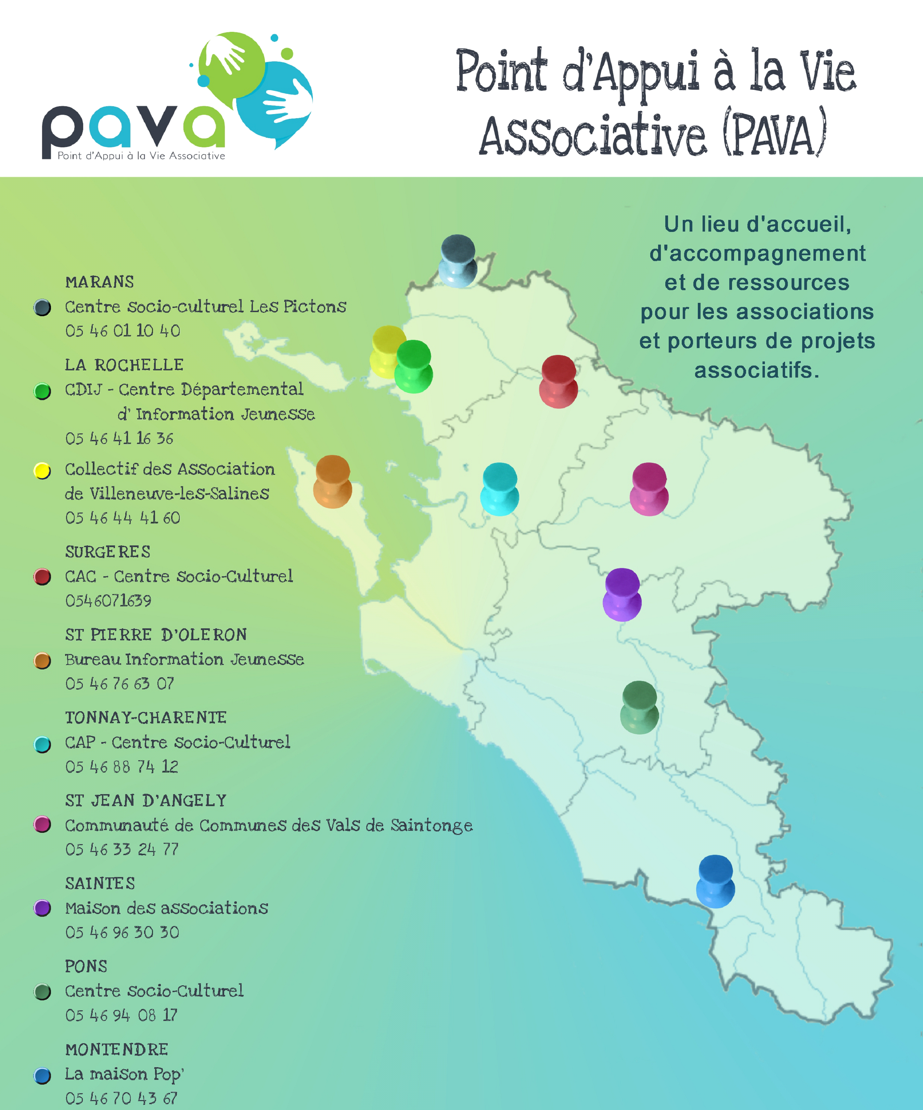

1. fixé par l’article 25-1 de la loi n°2000-321 du 12 avril 2000 relative aux droits des citoyens dans leurs relations avec les administrations.